석유화학 탈탄소 전환
기술별 투자비용 분석

PLANiT Institute / 2026

1. 왜 지금인가 — 현황
한국 석유화학 산업은 세계 4위 생산 규모로, 탈탄소 전환이 시급한 에너지 집약 산업입니다.
구분 | 현황
세계 순위 | 4위 (에틸렌 생산 기준)
분석 대상 설비 수 | 243개
연간 CO₂ 배출량 | 59.25 MtCO₂
핵심 공정 | 나프타 분해 (NCC) — 전체 배출의 ~85%

핵심 질문: "탈탄소 전환에 얼마나 투자해야 하는가?"
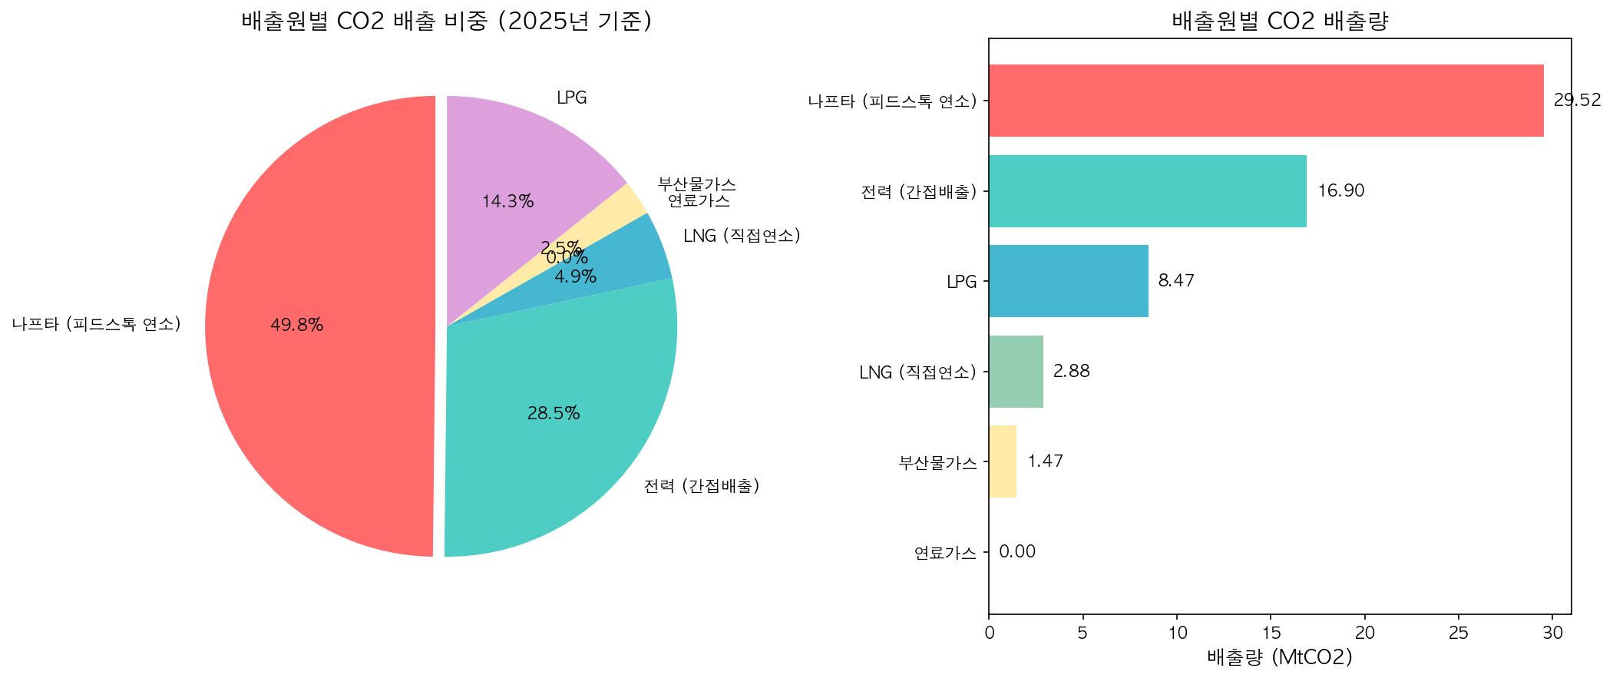
그림 1. 배출원별 CO₂ 배출 현황 (2025)

2. 5개 감축기술 한눈에
본 분석에서 고려한 5개 핵심 감축기술의 비교입니다.
기술 | 적용 대상 | CAPEX 2025 | CAPEX 2050 | TRL | 상용화
Heat Pump | Non-NCC low-temp processes | $170 | $100 | 9 | 2025
NCC-H2 (수소) | Naphtha Cracker | $350 | $180 | 7 | 2030
NCC-Elec (전기) | Naphtha Cracker | $280 | $150 | 8 | 2030
RDH | BTX Plant | $250 | $140 | 8 | 2026
RE PPA | All electricity | - | - | - | 2025

※ CAPEX 단위: $/t-제품/yr (RE_PPA는 계약 기반, CAPEX 없음)
※ TRL: 기술성숙도 (Technology Readiness Level, 1~9)

3. 수소로 vs 전기로 — 두 가지 경로
NCC 탈탄소의 핵심은 나프타 분해로를 수소(H₂)로 전환할 것인가, 전기(e-Cracker)로 전환할 것인가의 선택입니다.
구분 | NCC-H2 (수소) | NCC-Elec (전기)
CAPEX ($/t-에틸렌/yr) | $350 (2025) → $180 (2050) | $280 (2025) → $150 (2050)
에너지 수요 | 0.2 t-H2/t-에틸렌 | 5.0 MWh/t-에틸렌
기술성숙도 (TRL) | 7 | 6-7
상용화 예상 | 2028-2030 | 2030-2032
장점 | 고온 공정 적합, 연속운전 | 직접 탈탄소, 배출계수 연동
단점 | 수소 인프라 필요 | 초기 그리드 배출 높음

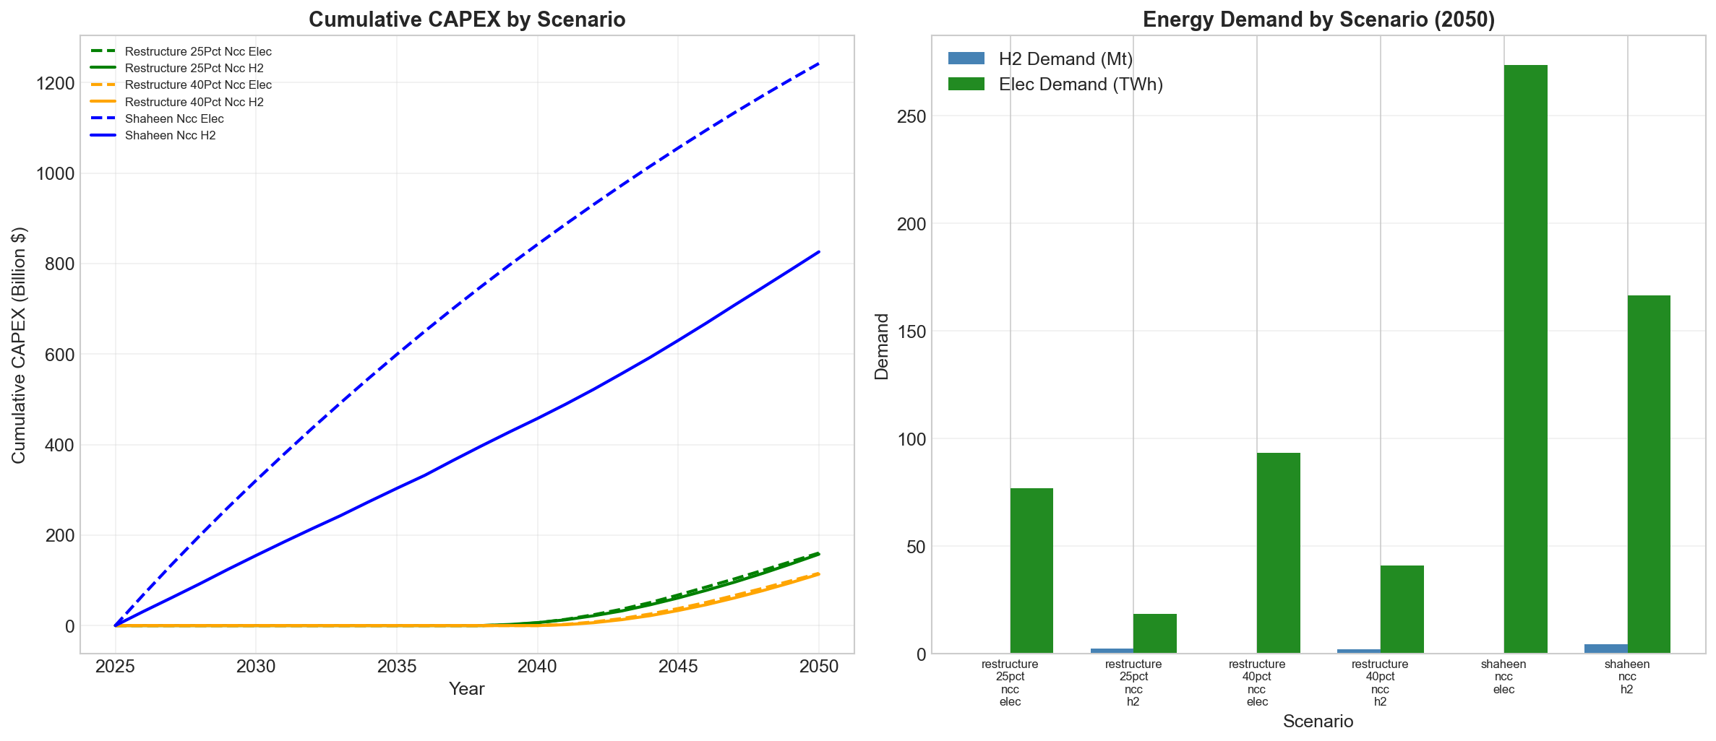
그림 2. NCC-H2 vs NCC-Elec 비교

3-1. NCC-Elec CAPEX 심층 분석
전기 분해로(e-Cracker) 전환 시나리오의 CAPEX를 연도별·기업별로 분석하고, 독일 레퍼런스와 비교합니다.
A. 연도별 CAPEX 추이 및 학습곡선
연도 | 2025 | 2030 | 2040 | 2050
단위 CAPEX ($/t-에틸렌/yr) | $280 | $220 | $185 | $150
※ 출처: MIT Energy Initiative / Green Chemistry 2025
연도 | 신규 전환 | 누적 설비 | 누적 비율 | 누적 CAPEX (B$)
2025 | 0 | 0 | 0% | 0.0
2030 | 24 | 24 | 56% | 2.8
2035 | 17 | 41 | 95% | 4.5
2040 | 2 | 43 | 100% | 4.2

총 CAPEX (모든 시나리오 동일): 9,300 억원 (≈$6.8B)

3-1. NCC-Elec CAPEX 심층 분석 (계속)
B. 기업별 CAPEX 분해
기업 | CAPEX (억원) | 비중
LG화학 | 1,346 | 14.5%
롯데케미칼 | 1,112 | 12.0%
여천NCC | 1,108 | 11.9%
한화솔루션 | 877 | 9.4%
SK지오센트릭 | 862 | 9.3%
GS칼텍스 | 702 | 7.5%
에쓰오일 샤힌 | 691 | 7.4%
HD현대케미칼 | 671 | 7.2%
에쓰오일 | 493 | 5.3%
대한유화 | 440 | 4.7%
HD현대오일뱅크 | 156 | 1.7%
SK에너지 | 138 | 1.5%
SK어드밴스드 | 134 | 1.4%
효성화학 | 111 | 1.2%
Ulsan Aromatics | 111 | 1.2%
SK Incheon Petrochemical | 111 | 1.2%
태광산업 | 67 | 0.7%
금호석유화학 | 58 | 0.6%
OCI | 44 | 0.5%
카프로락탐 | 38 | 0.4%
롯데GS화학 | 32 | 0.3%
합계 | 9,300 | 100%
※ 시나리오: NCC-Elec flat_coupled 기준 (CAPEX는 에너지 가격 시나리오와 무관하게 동일)
C. 독일 e-Cracker 비교 & CAPEX 출처
단계 | 값 | 설명
MIT Table 7 원가 | $195/kg-에틸렌/day | e-Cracker baseline($233) 대비 -16%
연간 단위 환산 | $534/t/yr | $195×1000÷365 (신규 건설)
레트로핏 계수 | ×0.40 | 분해로 부분만 교체 → $214/t/yr
리스크 프리미엄 | ×1.30 | 상용 전 단계 프리미엄 → $280/t/yr (2025)

항목 | 한국 (본 모델) | 독일 (BASF/SABIC/Linde)
기술 기반 | BASF eFurnace 데모 → MIT 논문 | eFurnace 데모 (2024.4 가동)
규모 | 평균 ~200 kt/yr 이상 | 4 t/hr ≈ 35 kt/yr (데모)
CAPEX 기준 | 레트로핏 $280/t/yr (2025) | 신규 건설 $534/t/yr
에너지 소비 | 5.0 MWh/t-에틸렌 (TRL 8) | 6 MW 전기 (데모)
스케일 이점 | 대형 설비 → 학습곡선 반영 | 파일럿 단계

출처: MIT Energy Initiative / Green Chemistry 2025 (DOI: 10.1039/D4GC04538F)
독일 데모: BASF/SABIC/Linde eFurnace — 2024년 4월 가동, Ludwigshafen

4. 핵심 발견 — "CAPEX는 1~5%에 불과"
탈탄소 전환의 총비용은 에너지 가격 시나리오에 따라 214~761조원으로 추정되나, 설비투자(CAPEX)는 전체의 1~5%에 불과합니다.
총 전환비용 범위: 214 ~ 761 조원
CAPEX 범위: 9.3 ~ 10.6 조원
CAPEX 비중: 1.2 ~ 4.9 %

→ 에너지 비용이 93~98%를 차지. 에너지 정책이 약 500조원의 차이를 결정합니다.
시나리오 | 총비용 (조원) | CAPEX (조원) | CAPEX 비중
NCC H2 RISING COUPLED | 761 | 10.5 | 1.4%
NCC H2 RISING DECOUPLED | 237 | 10.1 | 4.3%
NCC H2 FLAT COUPLED | 365 | 10.6 | 2.9%
NCC H2 FLAT DECOUPLED | 214 | 10.6 | 4.9%
NCC ELEC RISING COUPLED | 514 | 9.3 | 1.8%
NCC ELEC RISING DECOUPLED | 514 | 9.3 | 1.8%
NCC ELEC FLAT COUPLED | 217 | 9.3 | 4.3%
NCC ELEC FLAT DECOUPLED | 217 | 9.3 | 4.3%

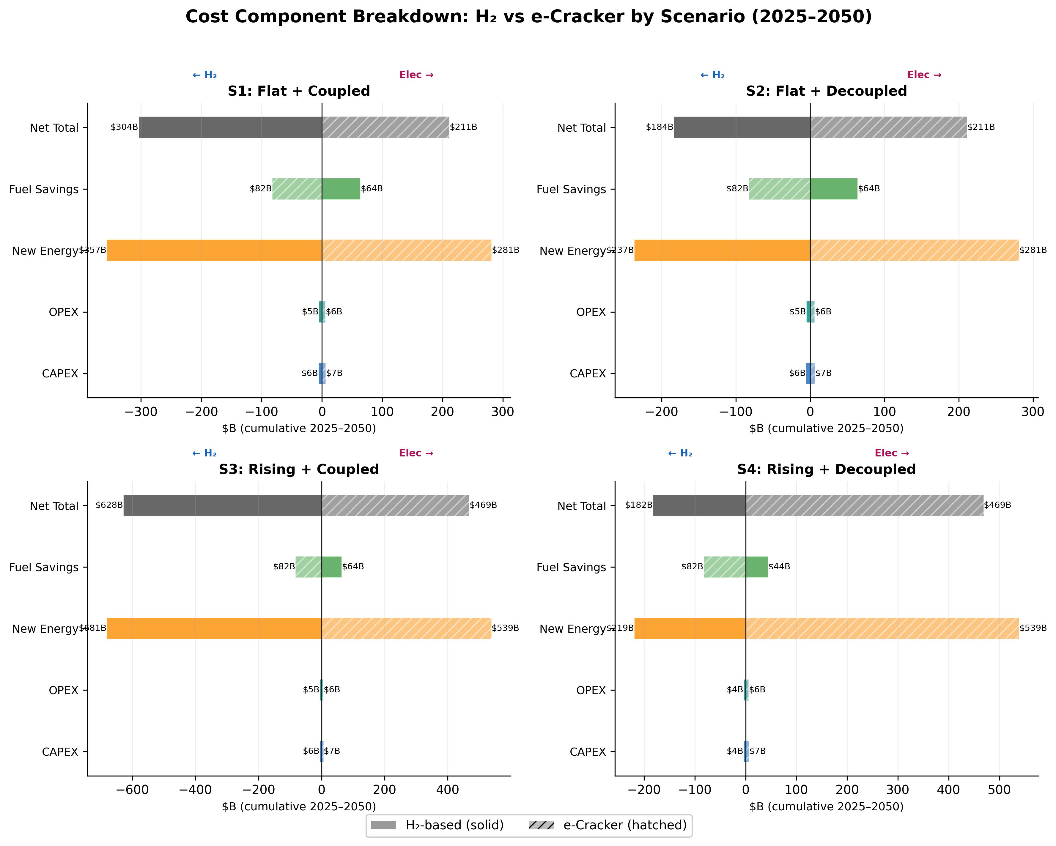
그림 3. 비용 구조 워터폴 차트

5. 좌초자산 리스크 — 시간이 없다
1.5°C 경로 기준, NCC 설비는 2029~2030년에 약 35~37조원 규모의 좌초자산이 발생합니다.
1.5°C 좌초자산 시점: 2029~2030년
좌초 규모: 35~37 조원

상위 5개사가 전체 좌초자산의 83%를 차지합니다.
기업 | 설비 수 | 좌초가치 (억 달러) | 비중
S-Oil Shaheen | 2 | 6.9 | 25.7%
LG Chem | 6 | 5.6 | 20.8%
GS Caltex | 2 | 4.3 | 16.1%
HD Hyundai Chemical | 3 | 3.4 | 12.6%
S-Oil | 2 | 2.1 | 8.0%

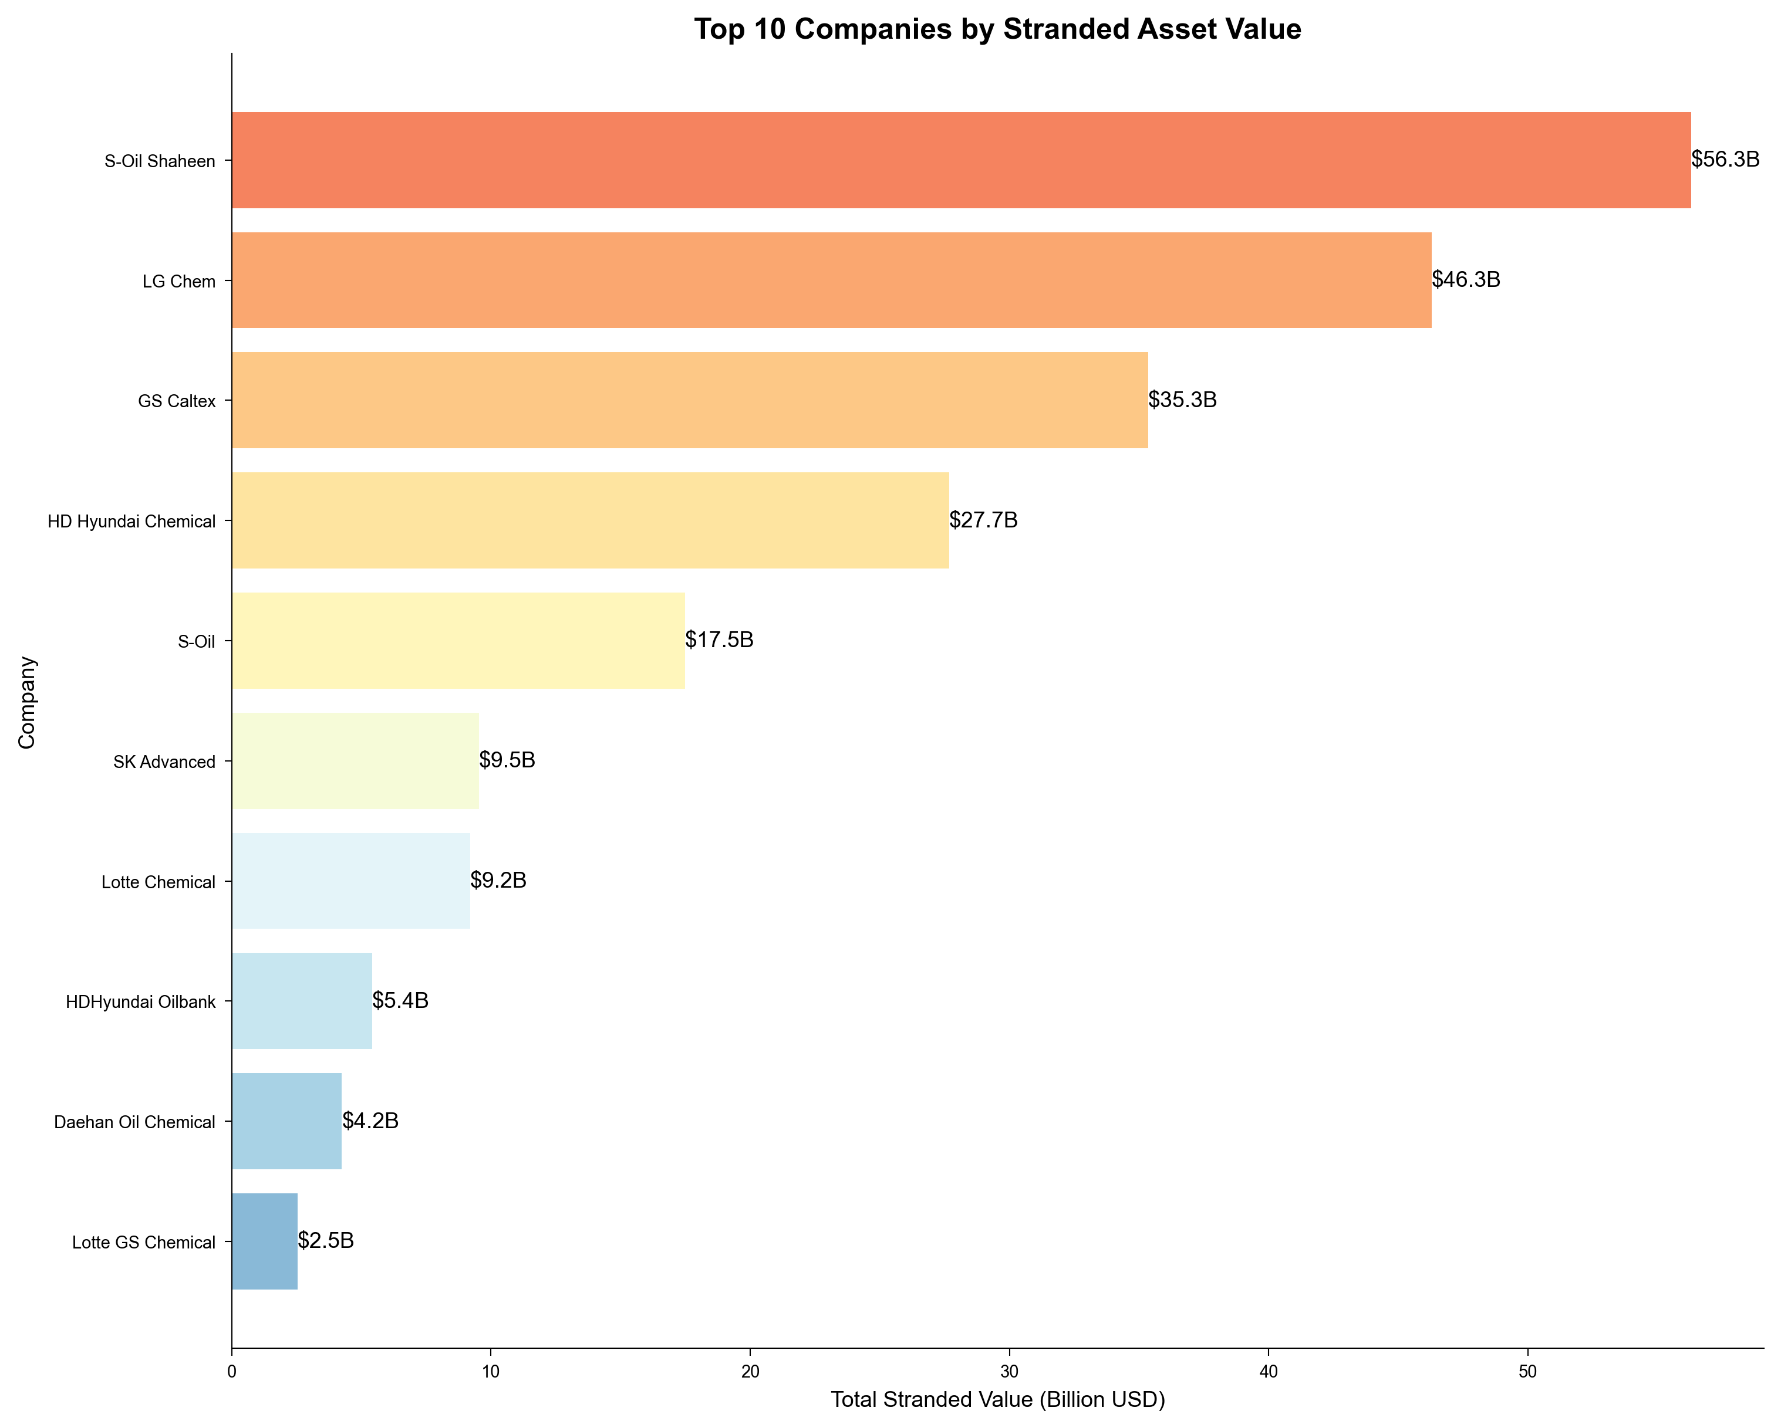
그림 4. 기업별 좌초자산 분포

6. 시사점 및 제언
핵심 메시지
① 기술은 준비되어 있다
5개 핵심 기술 중 4개가 TRL 7~9 수준으로, 상용 적용이 가능한 단계입니다.
② CAPEX보다 에너지 인프라·가격 정책이 결정적
설비투자는 전체 전환비용의 1~5%에 불과하며, 에너지 가격 시나리오에 따라 약 500조원의 비용 차이가 발생합니다.
③ 2029년 좌초자산 리스크 → 선제적 전환 전략 필요
1.5°C 경로에서 NCC 설비는 2029~2030년부터 좌초 위험에 직면하며, 상위 5개사에 83% 이상 집중되어 있습니다.

정책 제언
▸ 에너지-산업 통합 전략: 청정수소·재생에너지 가격 경쟁력 확보를 위한 산업용 에너지 전환 로드맵 수립
▸ 좌초자산 대응: NCC 보유 기업 대상 설비 전환 지원 및 금융 리스크 관리 프레임워크 구축
▸ 지역 인프라 투자: 여수·울산·서산·대산 석유화학 클러스터의 수소 파이프라인 및 송전 인프라 선제 투자

PLANiT Institute

본 보고서는 한국 석유화학 산업의 탈탄소 전환 투자비용 분석 결과입니다.

데이터 출처: IEA, MIT Energy Initiative, KIER, 각사 환경보고서
분석 도구: Python (pandas, numpy) / MACC 모델링 프레임워크

문의: PLANiT Institute

